Αγαπημένα μου παιδιά κι αγαπητοί μου γονείς, ελπίζω να είστε όλοι και όλες καλά κι έτοιμοι για λίγη ακόμα θεατρική δράση!!!
Θα ήθελα να μοιραστούμε κι άλλες ιδέες, με στόχο να περάσετε δημιουργικά το χρόνο σας, αξιοποιώντας το μάθημα της θεατρικής αγωγής στο σπίτι.
Για να σας διευκολύνω, σας παραθέτω τα προηγούμενα τρία e-mail που είχα στείλει (θα τα βρείτε πατώντας ctrl παράλληλα με αριστερό κλικ πάνω στον αντίστοιχο σύνδεσμο), σε περίπτωση που θα θέλατε να ανατρέξετε πάλι σε αυτά:
1. http://70dim-athin.att.sch.gr/?p=919 στις 18 Μαρτίου, με ιδέες για θεατρικές δραστηριότητες – παιχνίδια για όλη την οικογένεια.
2.http://70dim-athin.att.sch.gr/?p=969 στις 24 Μαρτίου, με ιδέες για δραστηριότητες, με αφορμή την Παγκόσμια Ημέρα Θεάτρου (27 Μαρτίου).
Στόχος των δραστηριοτήτων αυτών ήταν τα μέλη της οικογένειας να επικοινωνήσουν μεταξύ τους, με έναν ευφάνταστο και δημιουργικό τρόπο και τα παιδιά να ενεργοποιηθούν και να ψυχαγωγηθούν, μακριά από τις οθόνες, που έτσι κι αλλιώς χρησιμοποιούνται τόσο πολύ σε αυτή τη φάση, λόγω συνθηκών.
3. http://70dim-athin.att.sch.gr/?p=1044 στις 2 Απριλίου, όπου διαφοροποιήθηκα και σας πρότεινα να αξιοποιήσετε το «Φωτόδεντρο», μία ενδιαφέρουσα πλατφόρμα – αποθετήριο ψηφιακού εκπαιδευτικού υλικού του Υπουργείου Παιδείας, παίζοντας ψηφιακά και μαθαίντας για την τέχνη του Θεάτρου.
Σήμερα σας προτρέπω:
- να αξιοποιήσετε από το «Φωτόδεντρο» μία άλλη παρόμοια εφαρμογή με τίτλο «Γνωριμία με θεατρικές έννοιες» ακολουθώντας το σύνδεσμο (πατώντας ctrl παράλληλα με αριστερό κλικ) http://photodentro.edu.gr/aggregator/lo/photodentro-lor-8521-10882
(αμέσως μετά επιλέγετε και ανοίγετε το εικονίδιο που βρίσκεται κάτω από τον
τίτλο «Γνωριμία με θεατρικές έννοιες»)

Παιδιά μου, πρόκειται για μια ακόμη διαδραστική άσκηση αντιστοίχισης, που θα σας δώσει τη δυνατότητα να γνωρίσετε κάποιες βασικές θεατρικές έννοιες και να σχηματίσετε ένα γλωσσάρι για το μάθημα του θεάτρου.
Η οδηγία είναι απλή: ενώνετε κάθε θεατρική έννοια με την περιγραφή της.
Δείξτε υπομονή αν κολλάει το site… (υπάρχει περίπτωση στην αρχή να παρουσιαστεί η … αντιπαθητική ένδειξη ‘error’ (= λάθος), οπότε, μπορείτε να μπείτε στο Φωτόδεντρο μέσω Google και να επιλέξετε το μάθημα της θεατρικής αγωγής για παιδιά δημοτικού και τη δραστηριότητα «Γνωριμία με θεατρικές έννοιες»).

- «Φανταστείτε μια ιστορία με αφορμή εικαστικά έργα τέχνης»:
με τα ακόλουθα έργα τέχνης των διάσημων ζωγράφων Ματίς, Πικάσο, Σαγκάλ και Μονέ, δοκιμάστε να σκεφτείτε μια ιστορία που να περιέχει όλα τα πρόσωπα και τους χώρους δράσης, με όποια σειρά θέλετε και αποδώστε τη με όποιο τρόπο θέλετε:
θεατρικό (διάλογο ή παράλληλους μονολόγους των ηρώων) ή εικαστικό (κόμικ, ζωγραφιά, κολάζ) ή
αφηγηματικό (παραμύθι) ή
μουσικό (τραγούδι) ή
ό,τι άλλο επιθυμήσει η φαντασία σας!!!

Σας εύχομαι καλή και δημιουργική διάθεση!!!
& Καλό Πάσχα!!!
Η δασκάλα της θεατρικής αγωγής, Γιάννα Βιδάλη.

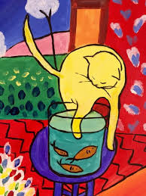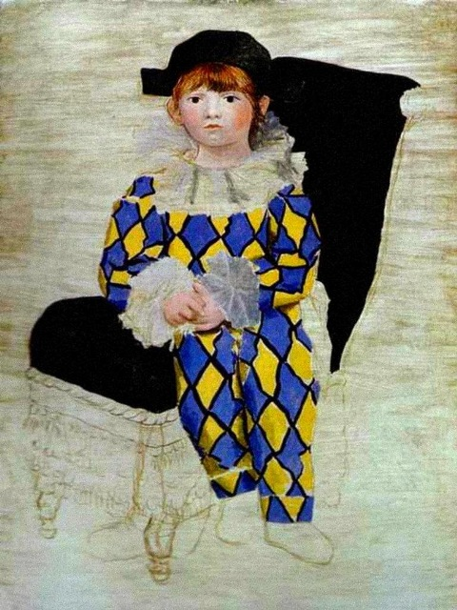
Ματίς Πικάσο
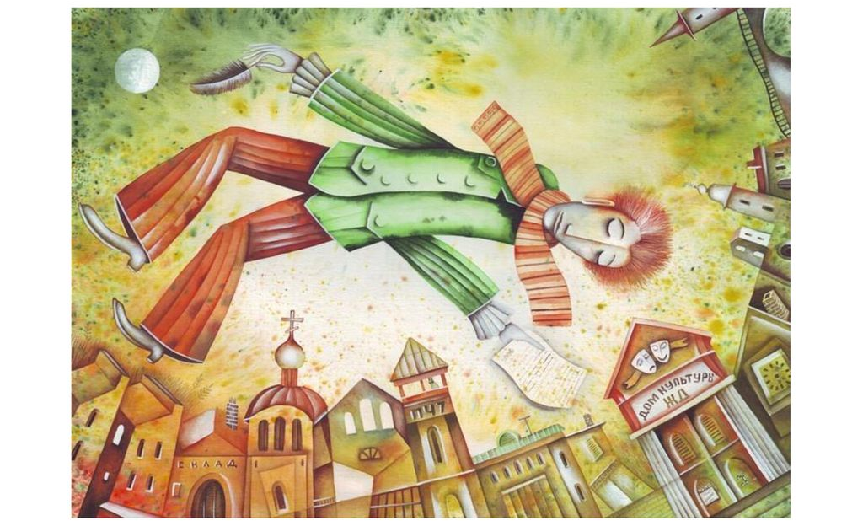
Σαγκάλ
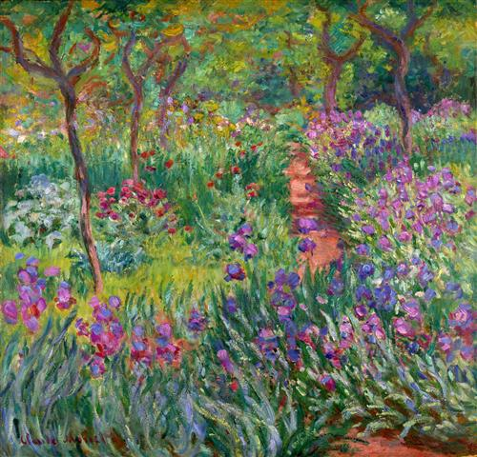
Μονέ
